Brňan
Události z Brna, které musíte vědět
Hledat
- Navštivte nás na Facebooku

- RSS kanál
Počasí v Brně

- UDÁLOSTI
- KRIMI
- KULTURA
- SPORT
- EXKLUZIVNĚ PRO BRŇANA

Radní Suchý: Brněnské školy mohou opět čerpat finance z evropských fondů
29. 6. 2021
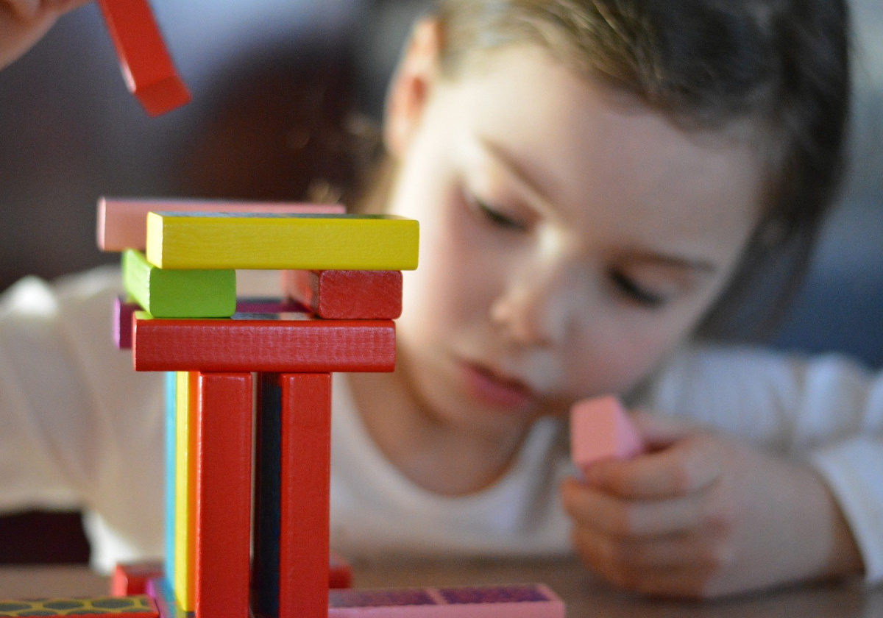
- Foto
:
ilustrační (Pixabay)
Brněnské školy budou moci uskutečnit své investiční záměry, i letos jim to umožní Integrovaný regionální programu (IROP), ze kterých se čerpají finanční zdroje pro základní, mateřské nebo základní umělecké školy. Program umožní investovat až do roku 2027. Zpravodajský portál BRŇAN o tom informoval brněnský radní pro školství a sport Jaroslav Suchý (KDU-ČSL).
Doposud brněnské školy čerpaly finanční prostředky prostřednictvím nástroje ITI z Integrovaného regionálního programu především na rekonstrukce a vybudování odborných učeben.
“Až do 31. srpna sbíráme z městských částí a jednotlivých škol investiční záměry, které shromažďujeme v rámci projektu Místního akčního plánu rozvoje vzdělávání. Podklady k projektům shromažďuje a zpracovává Odbor školství a mládeže Magistrátu města Brna. Doporučuji žadatelům, aby s podáním projektu dlouho neváhali, neboť aktualizace projektových záměrů může znovu proběhnout až po šesti měsících,” uvedl Suchý.
Ten dále dodal, že podmínkou pro podání žádosti je, aby každý projektový záměr byl zařazen v tzv. Strategickém rámci, který obsahuje investiční záměry v oblasti vzdělávání pro Brno. Stejně jako v minulém období budou školy moci čerpat dotace na výstavbu a rekonstrukce odborných učeben základních škol ve vazbě na přírodní vědy, polytechnické vzdělávání, cizí jazyky a práci s digitálními technologiemi. Dále budou moci školy financovat z prostředků vnitřní konektivitu škol, která má mj. dopad na kvalitu on-line výuky.
“Nově bude možné žádat v rámci IROP také na budování zázemí pro školní družiny a školní kluby. Doplňkově také na budování zázemí pro školní poradenská pracoviště a pro práci s žáky se speciálními vzdělávacími prostředky, na budování a rekonstrukci kabinetů anebo na komunitní aktivity při ZŠ,” uzavřel Suchý.

Zdroj:
redakce (MOŠ)

Odkaz:
https://www.brnan.cz/udalosti/radni-suchy-brnenske-skoly-mohou-opet-cerpat-finance-z-evropskych-fondu

